GUTEN APPETIT!
___________________________________________________________________________

➫ Verbinde mit einem Pfeil!
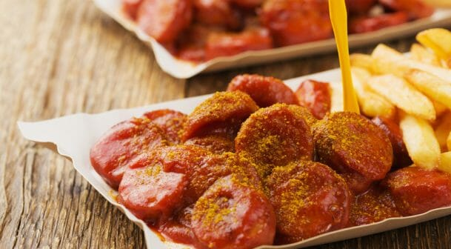
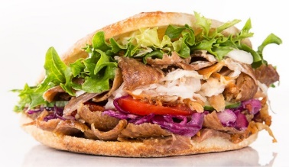
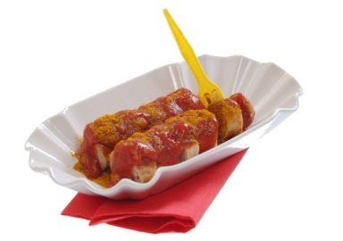
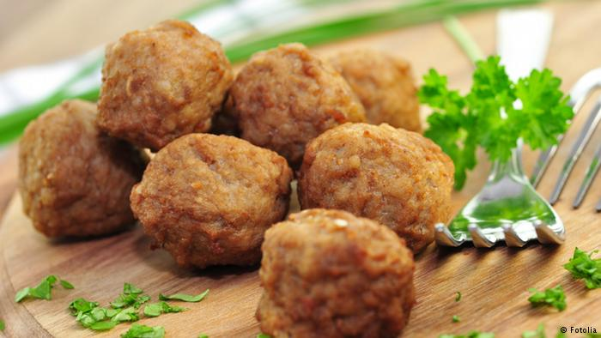
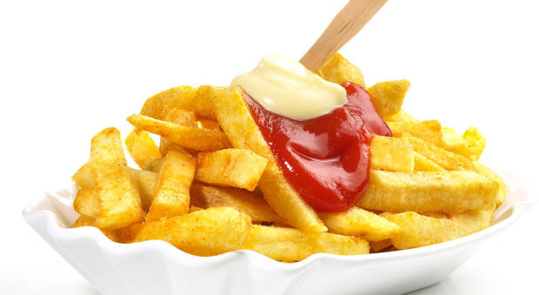
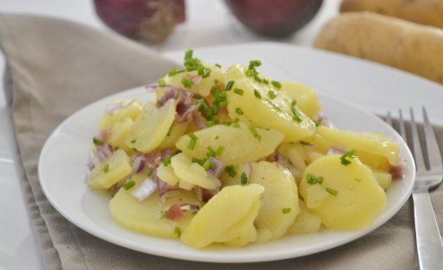

das Wiener Schnitzel

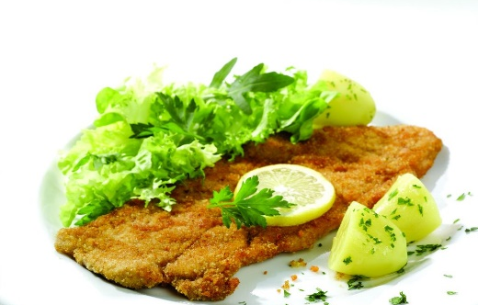
der Hamburger
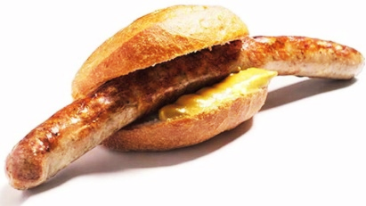

die Currywurst

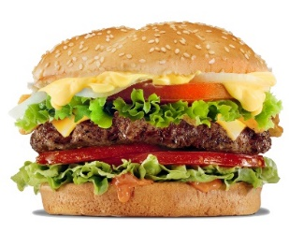
der Döner

die Bratwurst

die Frikadellen

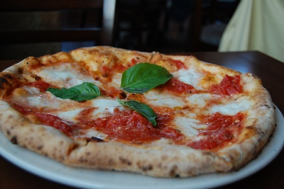
die Pizza
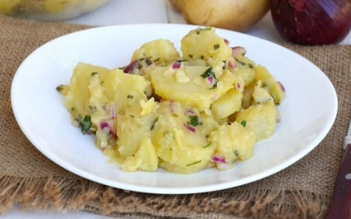

der Kartoffelsalat

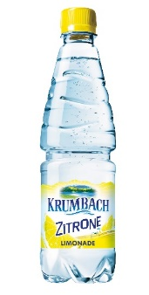

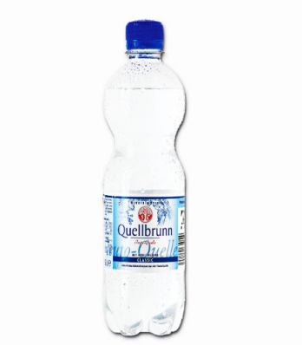

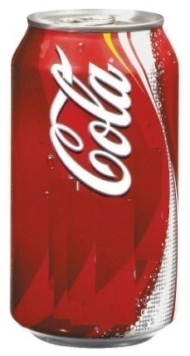
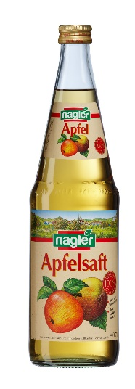
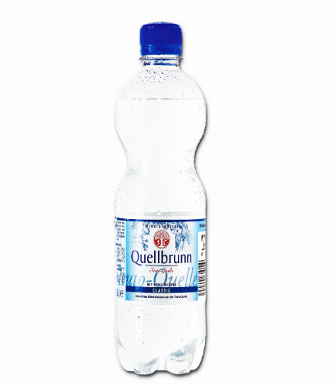
die Limo

die Apfelschorle

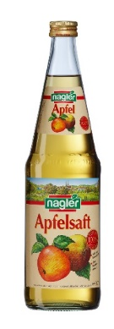
das Mineralwasser
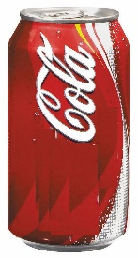
die Cola

der Apfelsaft
➫ Ergänze!

- Ich esse gern ………………………………………………………………………………………………………
- Ich mag ………………………………………………………………………………………………………
- Mir schmeckt ………………………………………………………………………………………………………

- Ich trinke gern ………………………………………………………………………………………………………
- Ich mag ………………………………………………………………………………………………………
- Mir schmeckt ………………………………………………………………………………………………………

➫ Ergänze!

- Ich esse gern ………………………………………………………………………………………………………
- Ich mag ………………………………………………………………………………………………………
- Mir schmeckt ………………………………………………………………………………………………………

- Ich trinke gern ………………………………………………………………………………………………………
- Ich mag ………………………………………………………………………………………………………
- Mir schmeckt ………………………………………………………………………………………………………

